PASĀKUMU CIKLĀ “TIKŠANĀS BIBLIOTEKĀRU STĀVĀ : PIEREDZES STĀSTI” SARUNA PAR STARPTAUTISKIEM NOZARES PASĀKUMIEM AIZVADĪTAJĀ VASARĀ

2018. gada 26. septembrī, plkst. 11.00 Latvijas Nacionālās bibliotēkas (LNB) Bibliotēkzinātnes lasītavā notiks kārtējais pasākums ciklā “Tikšanās bibliotekāru stāvā: pieredzes stāsti”. Tradicionāli rudens sezonu aizsāksim ar atskatu uz LNB kolēģu vasaras periodā apmeklētām nozīmīgām kultūras un bibliotēku jomas konferencēm un tur gūto pieredzi.

Letonikas un Baltijas centra vadītājas vietniece muzeju darbā Inga Surgunte šovasar piedalījās Baltijas Muzeoloģijas vasaras skolā, kura norisinājās no 10. līdz 15. jūnijam Kauņā, Lietuvā. Baltijas Muzeoloģijas skolu jau 15. gadu rīkoja Baltijas valstu kultūras ministrijas, un tās dalībnieki – Baltijas un citu valstu muzeju darbinieki – katru gadu tiek izraudzīti konkursa kārtībā. Baltijas Muzeoloģijas skolā tiek piedāvāts izcilu, starptautiski atzītu muzeoloģijas lektoru skatījums uz muzeju, tā vietu sabiedrībā un darbības problēmām. 2018. gada tēma bija “Tradīciju pārvērtēšana muzejos: atvērtība jauniem risinājumiem”. Papildus I. Surgunte pastāstīs arī par 10.–11. maijā Latvijas Nacionālajā bibliotēkā notikušo semināru grāmatu muzeju un izstāžu jomas profesionāļiem. Semināra iniciatori un rīkotāji bija LNB pastāvīgās ekspozīcijas “Grāmata Latvijā” veidotāji un uzturētāji; semināra mērķis bija iepazīstināt ārzemju kolēģus ar LNB grāmatu izstāžu veidošanas praksi, kā arī apmainīties ar pieredzi šajā visnotaļ šaurajā muzeju un izstāžu darbības laukā. Par veiksmīgo semināra norisi liecina ne vien tas, ka tajā piedalījās nozares pārstāvji no 13 valstīm, bet arī fakts, ka tā noslēgumā tika nolemts izveidot starptautisku tīklu, kurš turpinātu rīkot līdzīgus pieredzes apmaiņas pasākumus arī turpmāk.

Pateicoties Vācijas bibliotēku un informācijas asociāciju federālās apvienības “Bibliotēka un informācija Vācijā” komitejas BI-International (https://bi-international.de) atbalstam, 2018. gada augustā LNB nacionālo digitālo informācijas resursu komplektēšanas eksperte Dace Ūdre un LNB portāla izdevējiem eksperte Evija Krūmiņa devās uz Vācijas Nacionālo bibliotēku Frankfurtē, lai uzzinātu, kā vācu kolēģi organizē sadarbību ar nacionālajiem izdevējiem un nodrošina tiešsaistes publikāciju (piemēram, e-grāmatu) obligāto eksemplāru pārvaldības procesu. Savā prezentācijā “Tiešsaistes publikāciju apstrādes automatizācija Vācijas Nacionālajā bibliotēkā” kolēģes interesentiem pastāstīs par Vācijas Nacionālās bibliotēkas pieredzi darbā ar tiešsaistes publikācijām – sākot ar publikāciju saņemšanu un beidzot ar to automatizētu indeksēšanu un klasificēšanu.

No 24. līdz 30. augustam Kualalumpurā, Malaizijā, notika Starptautiskās bibliotēku asociāciju un institūciju federācijas (International Federation of Library Associations and Institutions, IFLA) 84. ģenerālkonference. Latviju konferencē pārstāvēja LNB Bibliogrāfijas institūta direktore Anita Goldberga un LNB Bibliotēku attīstības centra galvenā bibliotekāre, Latvijas Bibliotekāru biedrības valdes priekšsēdētāja Māra Jēkabsone. Pasākuma laikā M. Jēkabsone stāstīs ne tikai par konferences laikā uzzinātajām nozares aktualitātēm, bet arī dalīsies iespaidos par spilgto un daudzveidīgo tropisko Āzijas valsti Malaiziju. Kas jauns IFLA Globālās vīzijas projektā? Kāda šobrīd izskatās “Pasaules bibliotēku karte” un arī… bibliotekāru mode? Kā strādā bibliotēkas Malaizijā? Vai konferences laikā bija jāuzmanās no Latvijai svešādiem dzīvniekiem un augļiem? Pasākuma laikā varēsiet ne tikai uzzināt jaunāko un aktuālāko nozarē, bet arī izbaudīt Āzijas šarmu un eksotiku.

26. septembrī aicinām visus interesentus – gan publisko, gan akadēmisko un skolu bibliotēku darbiniekus, kā arī LNB kolēģus – uz profesionāli bagātinošu tikšanos Bibliotēkzinātnes lasītavā, kura vasaras periodā ir mainījusi vizuālo iekārtojumu un paplašinājusi arī savu darbības lauku – tagad tā ir ne vien lasītava un bibliotēku nozares speciālistu pieredzes apmaiņas vieta, bet arī citu kultūras un izglītības norišu telpa.

Iepriekšēja pieteikšanās nav nepieciešama.

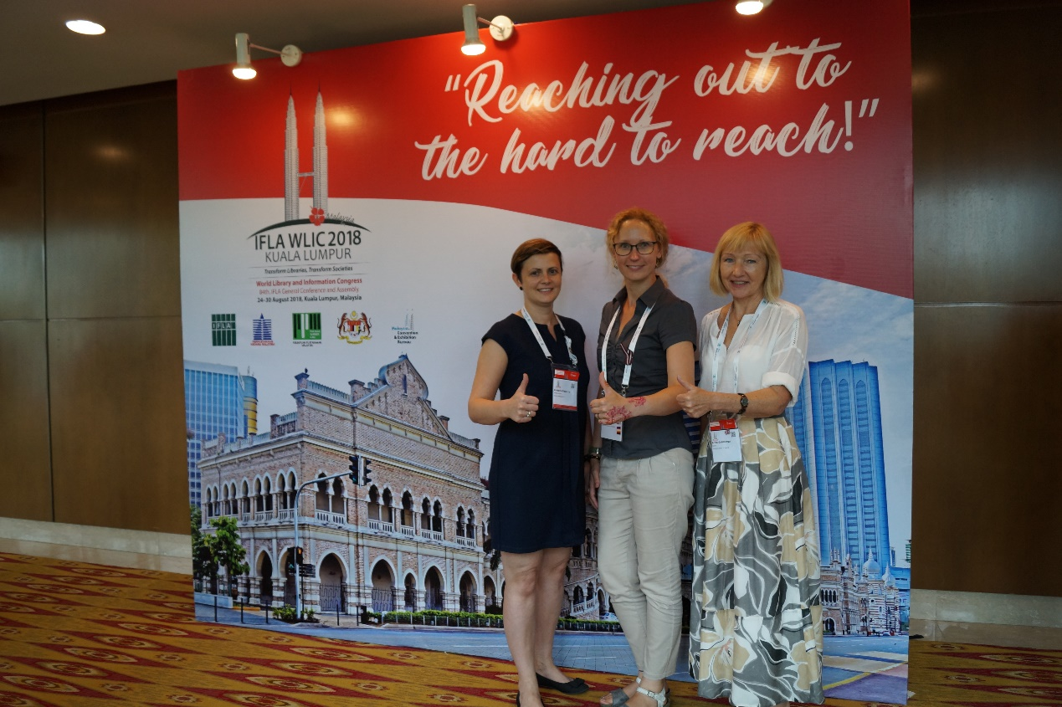

Pievienotajā fotoattēlā: Latvijas pārstāvji IFLA 84. ģenerālkonferencē – LNB Bibliogrāfijas institūta direktore Anita Goldberga (no labās), LNB Bibliotēku attīstības centra galvenā bibliotekāre, Latvijas Bibliotekāru biedrības valdes priekšsēdētāja Māra Jēkabsone un IFLA biedru iesaistes speciāliste Kristīne Pabērza (foto no Māras Jēkabsones arhīva)

Informāciju sagatavoja:
Anda Saldovere
Bibliotēku attīstības centra galvenā bibliotekāre
Latvijas Nacionālā bibliotēka
E-pasts: anda.saldovere@lnb.lv
Tālr.: 67716047

